Witajcie
1. Zaplanuj swoje wakacje. W ybierz z karty kilka wyzwań i zaznacz je.
2. Pamiętaj by właściwie zachowywać się podczas wakacyjnego wypoczynku. Zadbaj o swoje bezpieczeństwo.
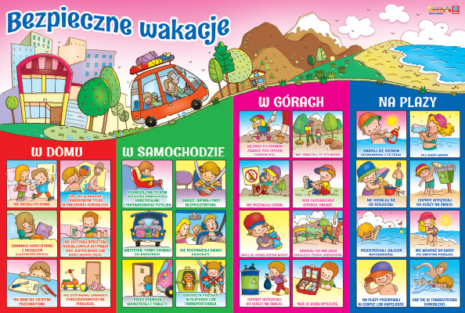
3. Włącz swoją ulubioną muzykę i pokoloruj rysunek.
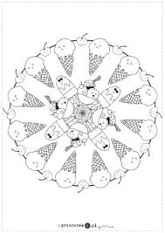

POZDRAWIAM

